Sécurité des réseaux 3LT TP2 MARIEM RAGOUBI

TP : Zone DMZ / Listes ACL
1)
Figure 1 : Configuration IP du PC-LAN.
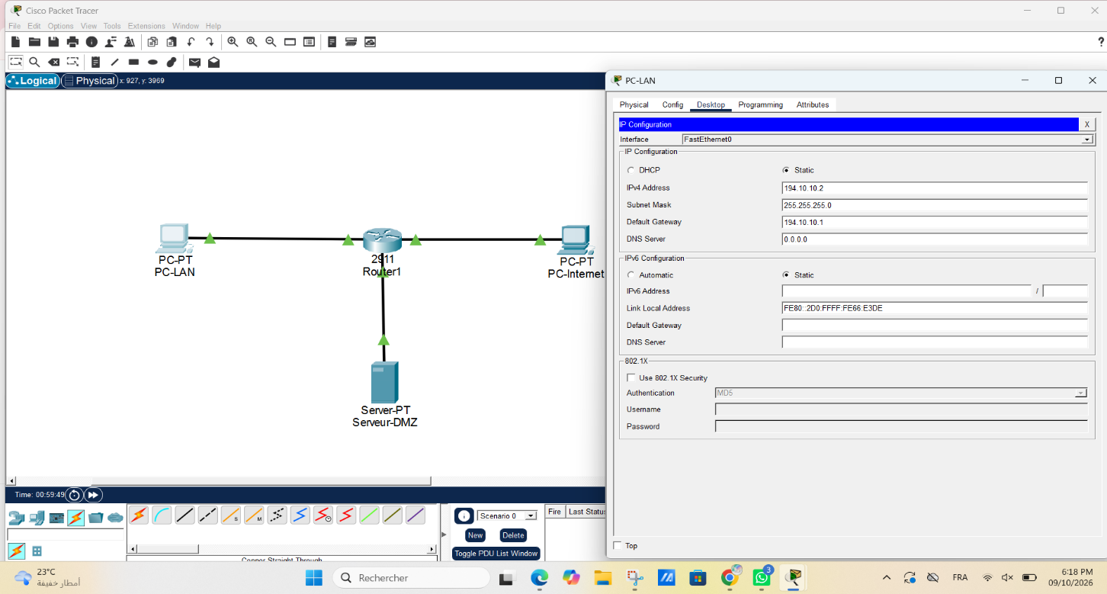
Figure 2 : Configuration IP du serveur DMZ.
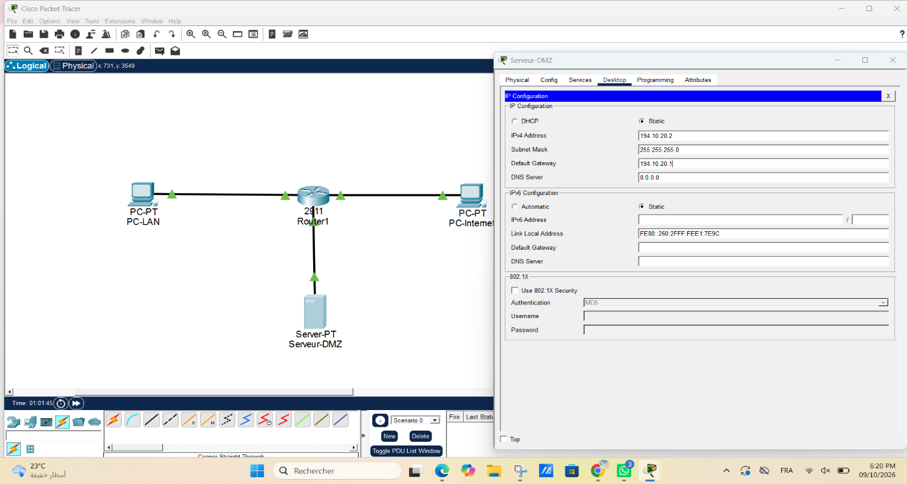

Figure 3 : Configuration IP du PC-Internet.
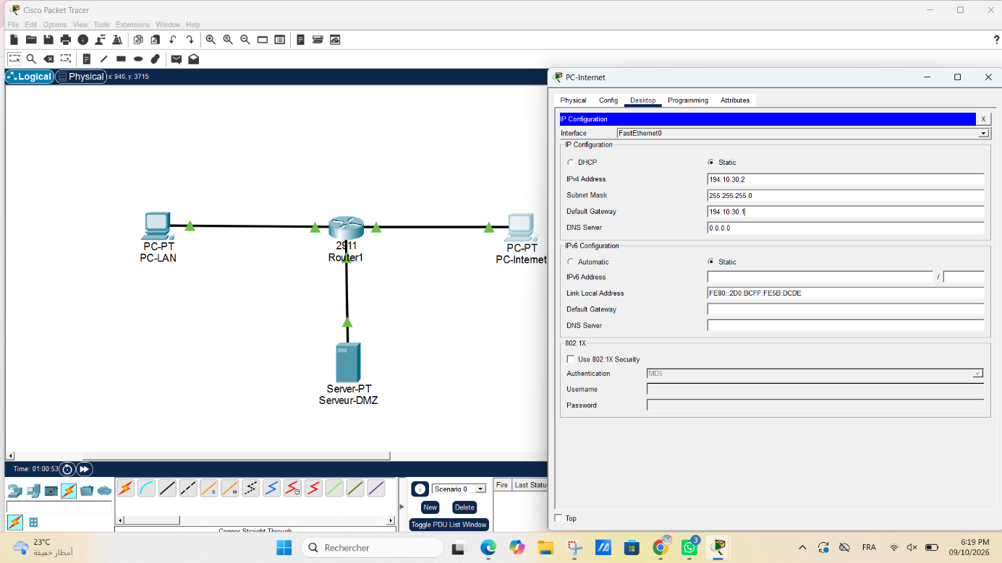

2)
Figure 4 : Vérification de l’état des interfaces du routeur avec la commande show ip interface brief.
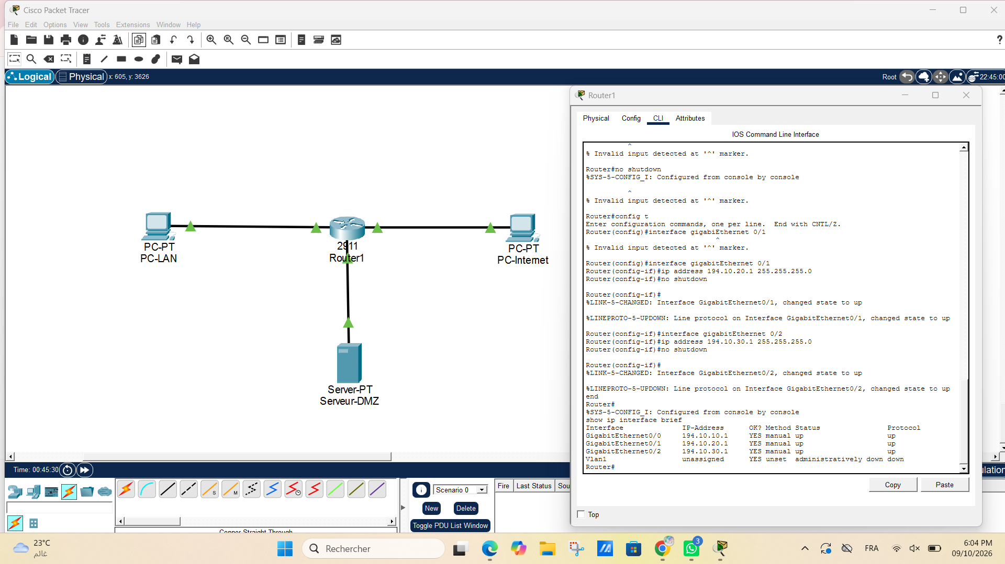

3)
Figure 5 : Tests de connectivité depuis le PC-LAN avant l’application des ACL.
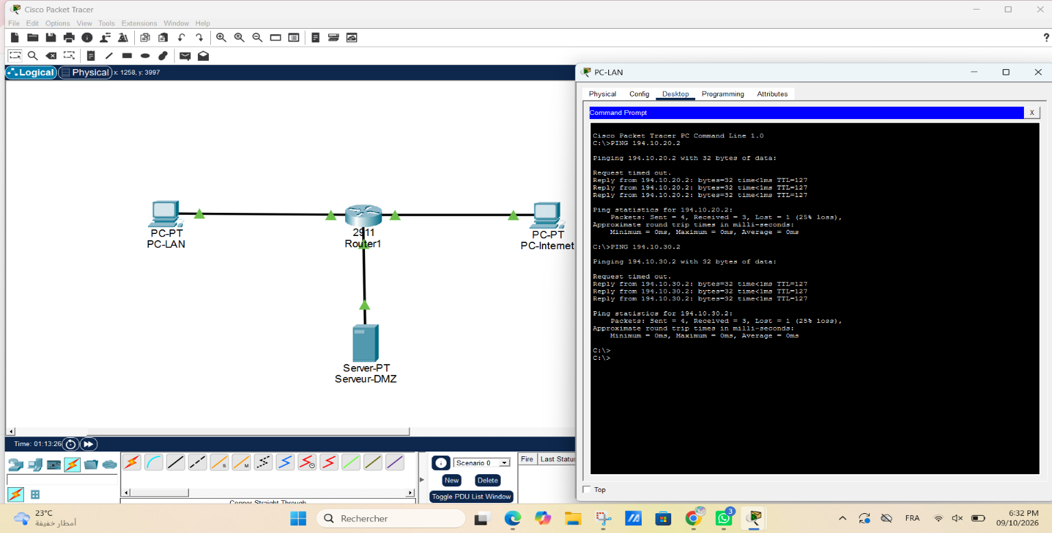
Figure 6 : Tests de connectivité depuis le PC-Internet avant l’application des ACL.
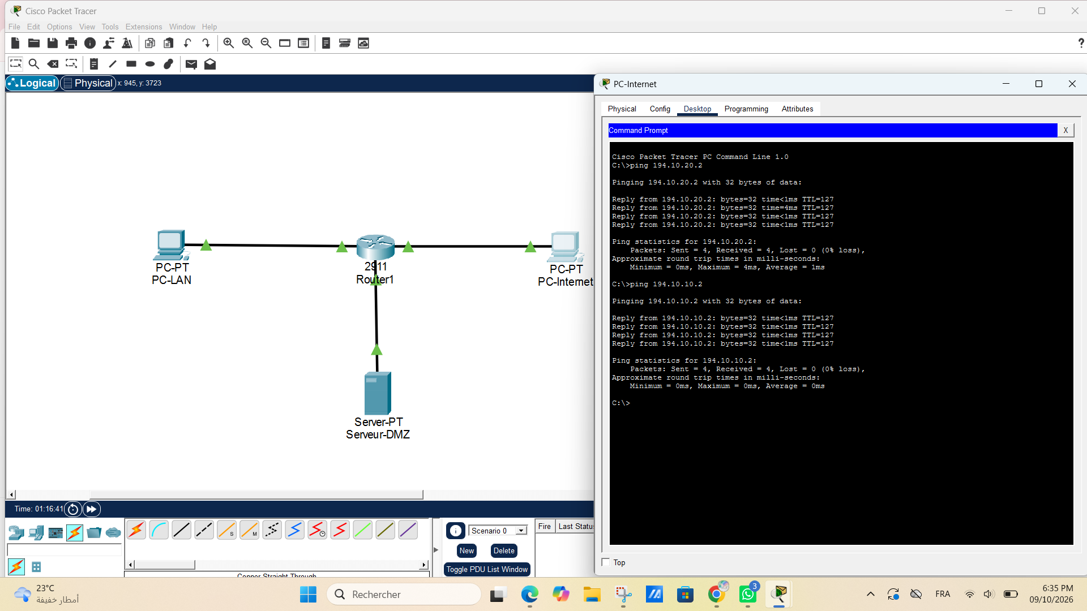
Figure 7 : Tests de connectivité depuis le serveur DMZ avant l’application des ACL.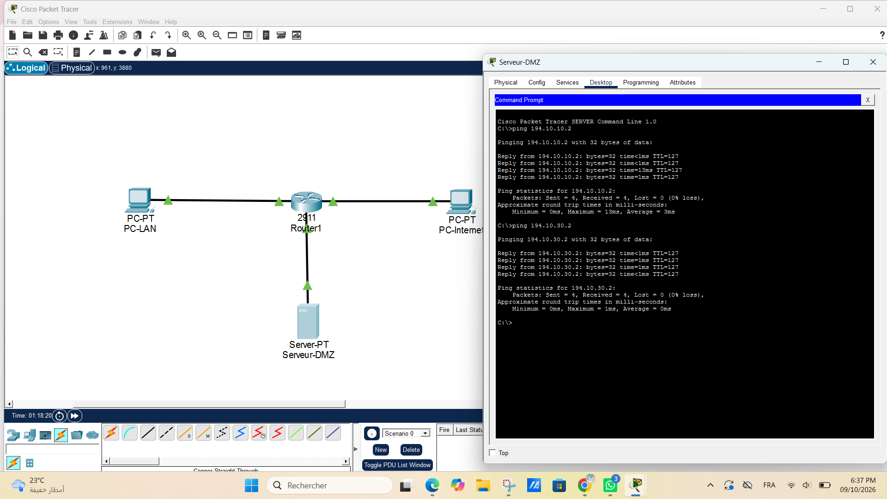

Figure 8 : Accès HTTP au serveur DMZ depuis le PC-LAN avant l’application des ACL.
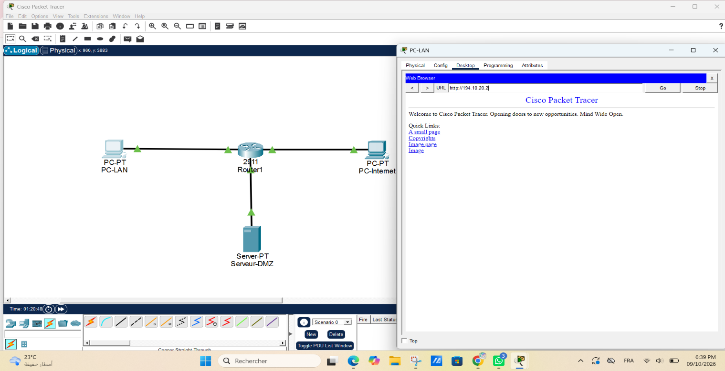

Figure 9 : Accès HTTP au serveur DMZ depuis le PC-Internet avant l’application des ACL.
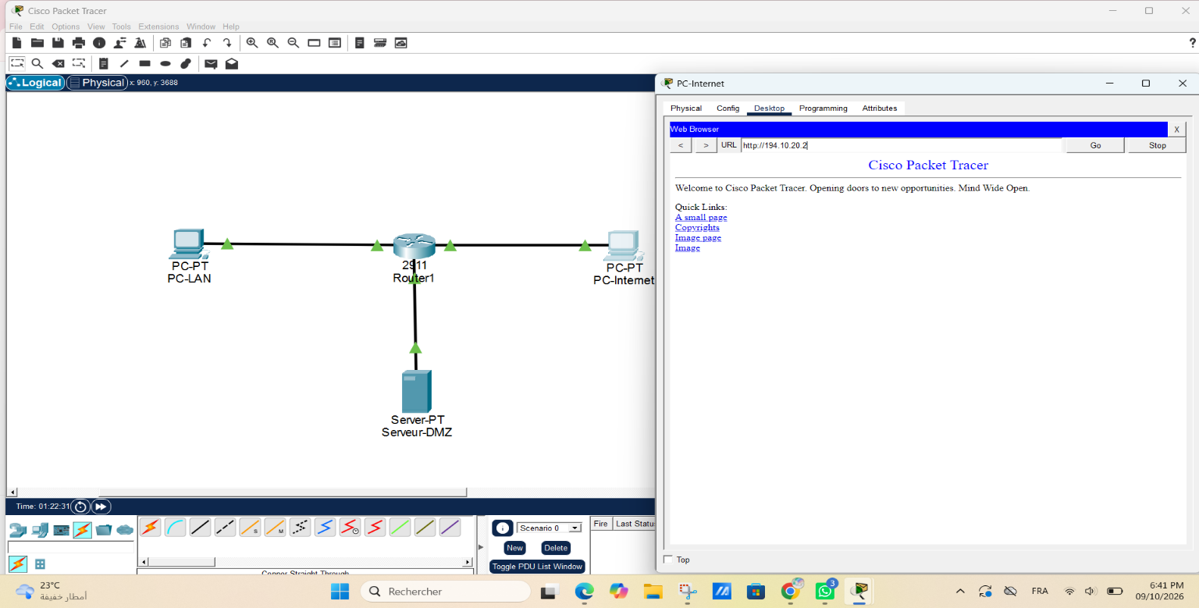

4)
Figure 10 : Configuration de l’ACL 101 pour le trafic provenant d’Internet.
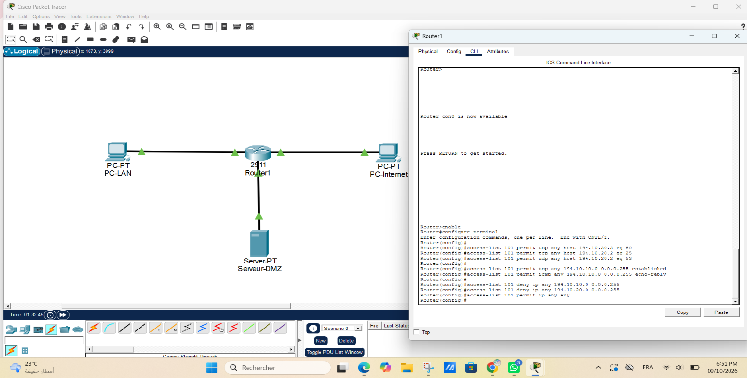
Figure 11 : Configuration de l’ACL 103 pour le trafic provenant du LAN.
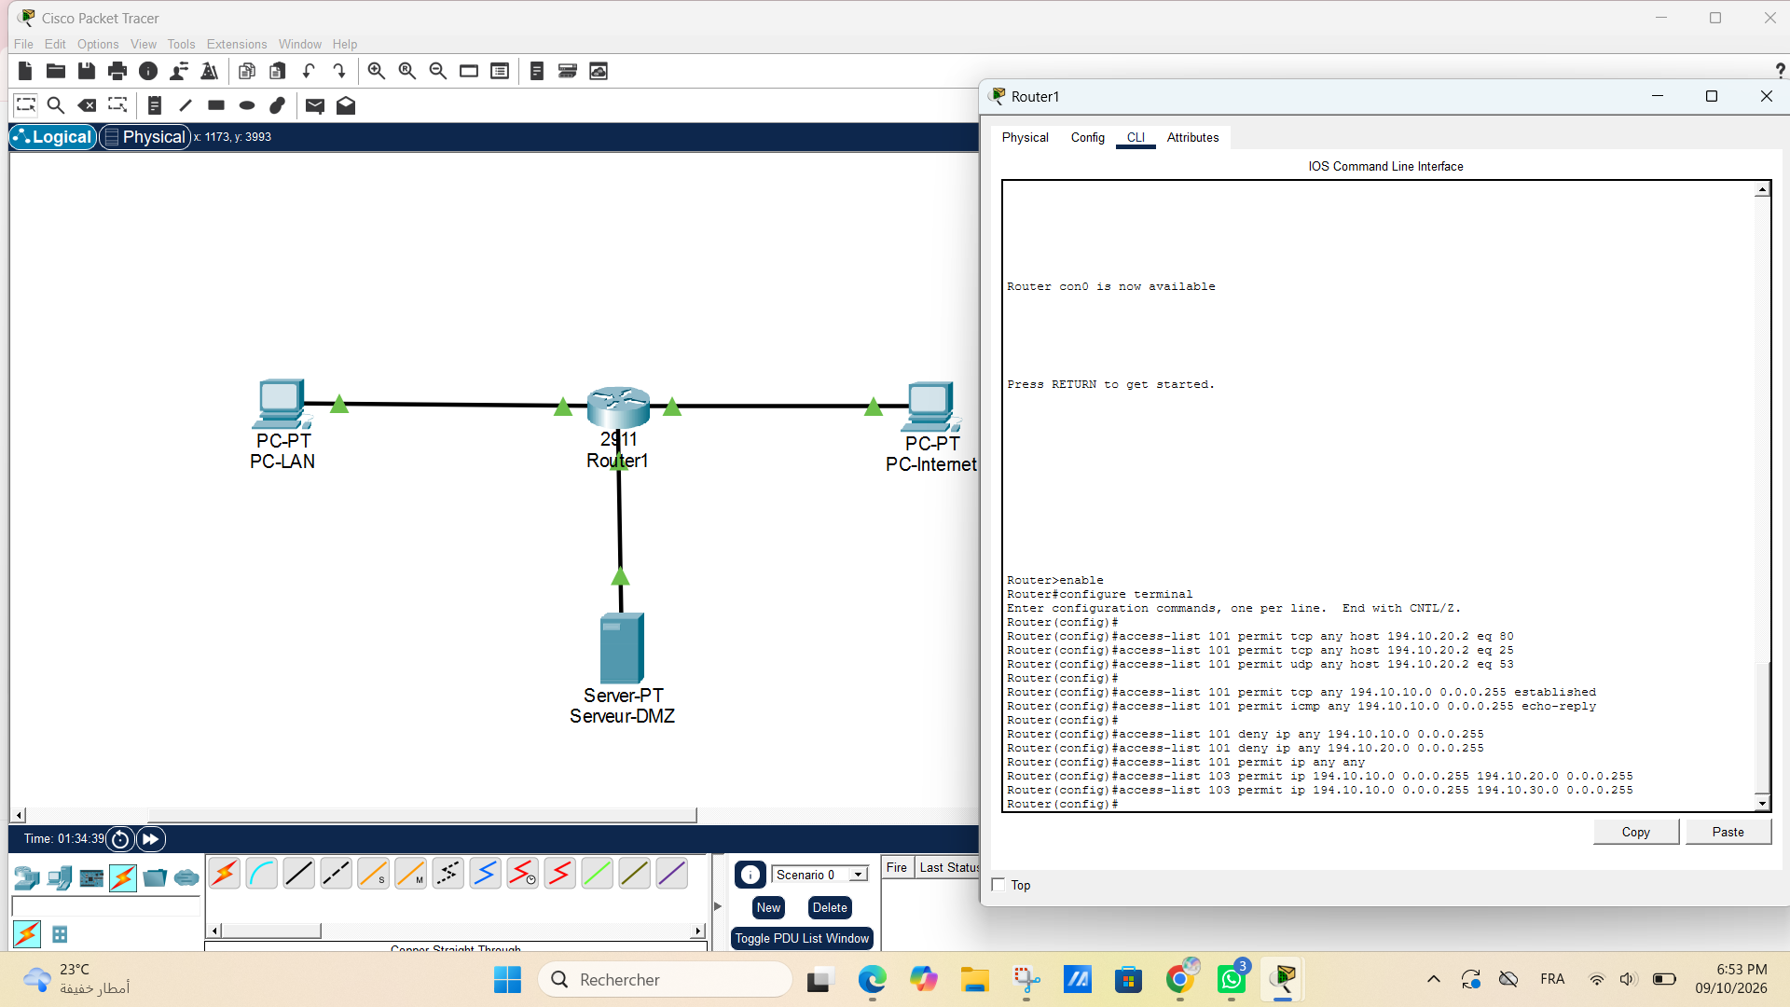
Figure 12 : Configuration de l’ACL 105 pour le trafic provenant de la DMZ.
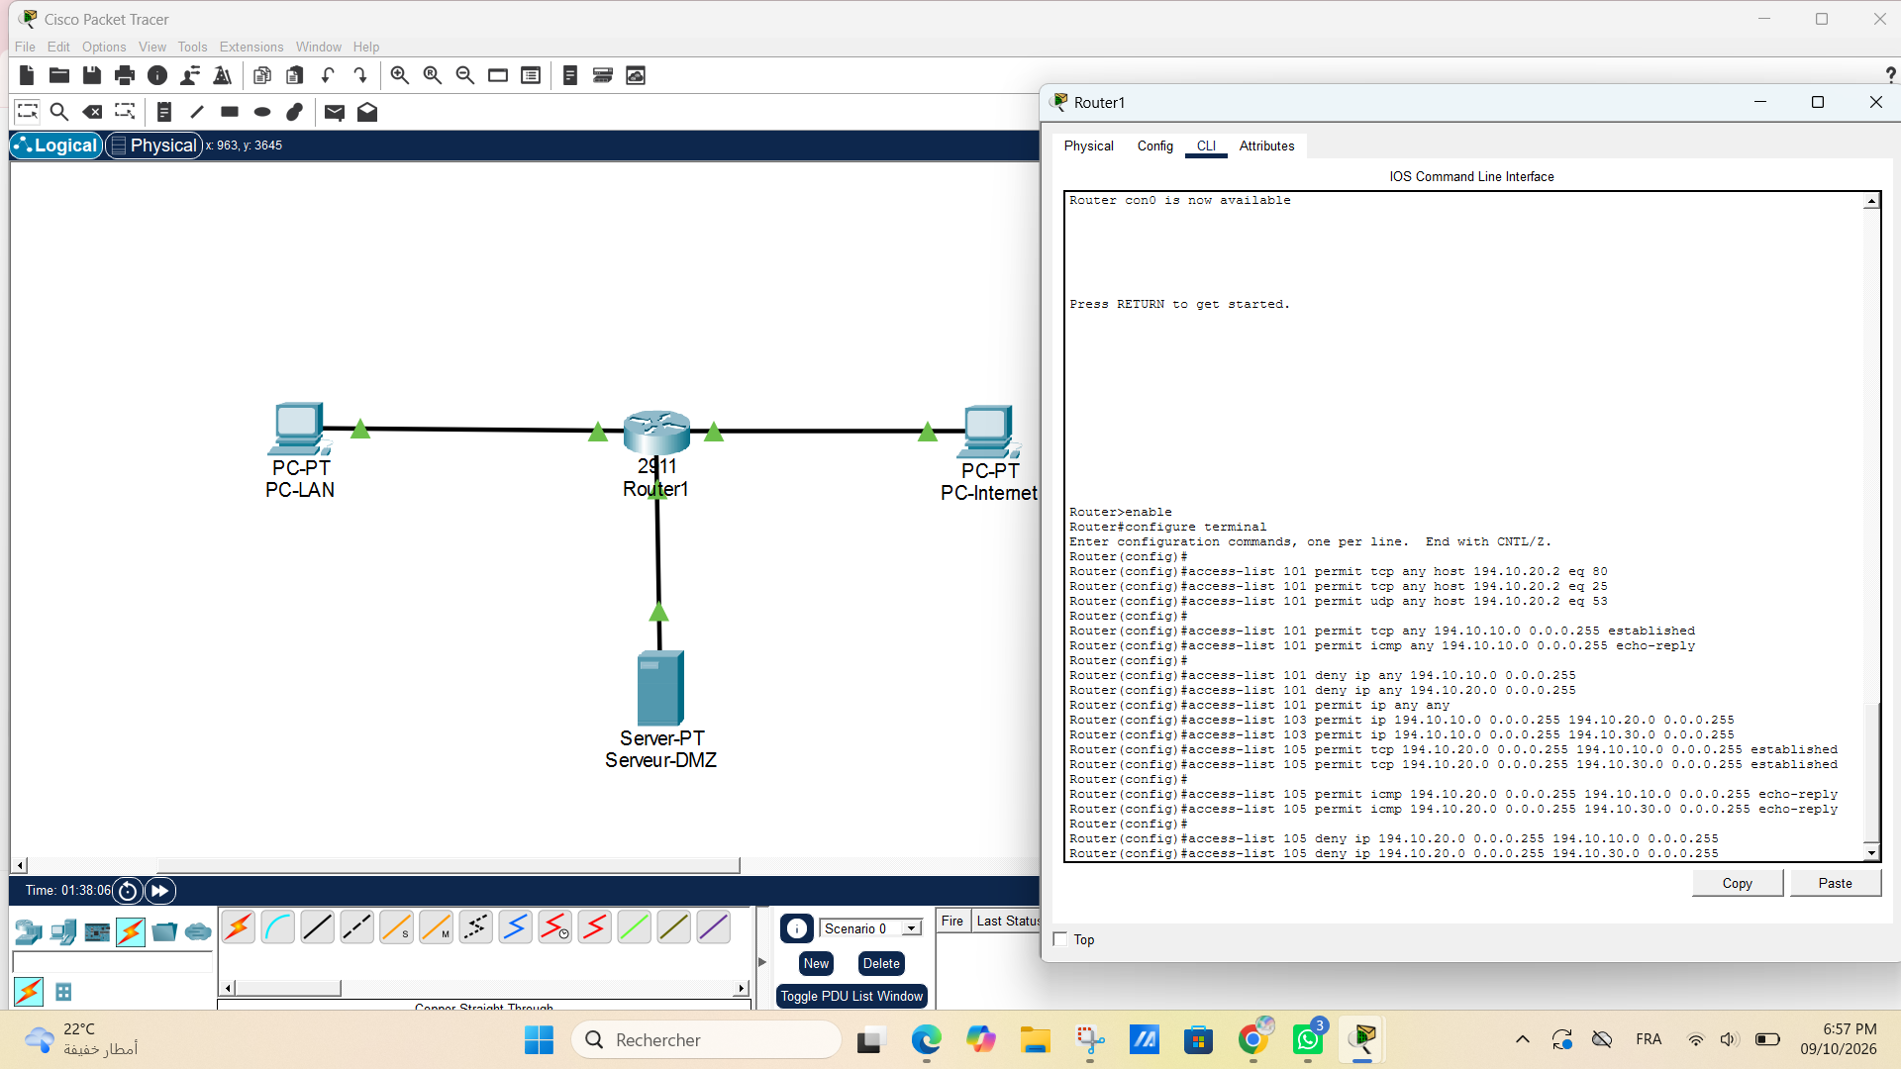

5)
Figure 13 : Application des ACL en entrée sur les interfaces du routeur.
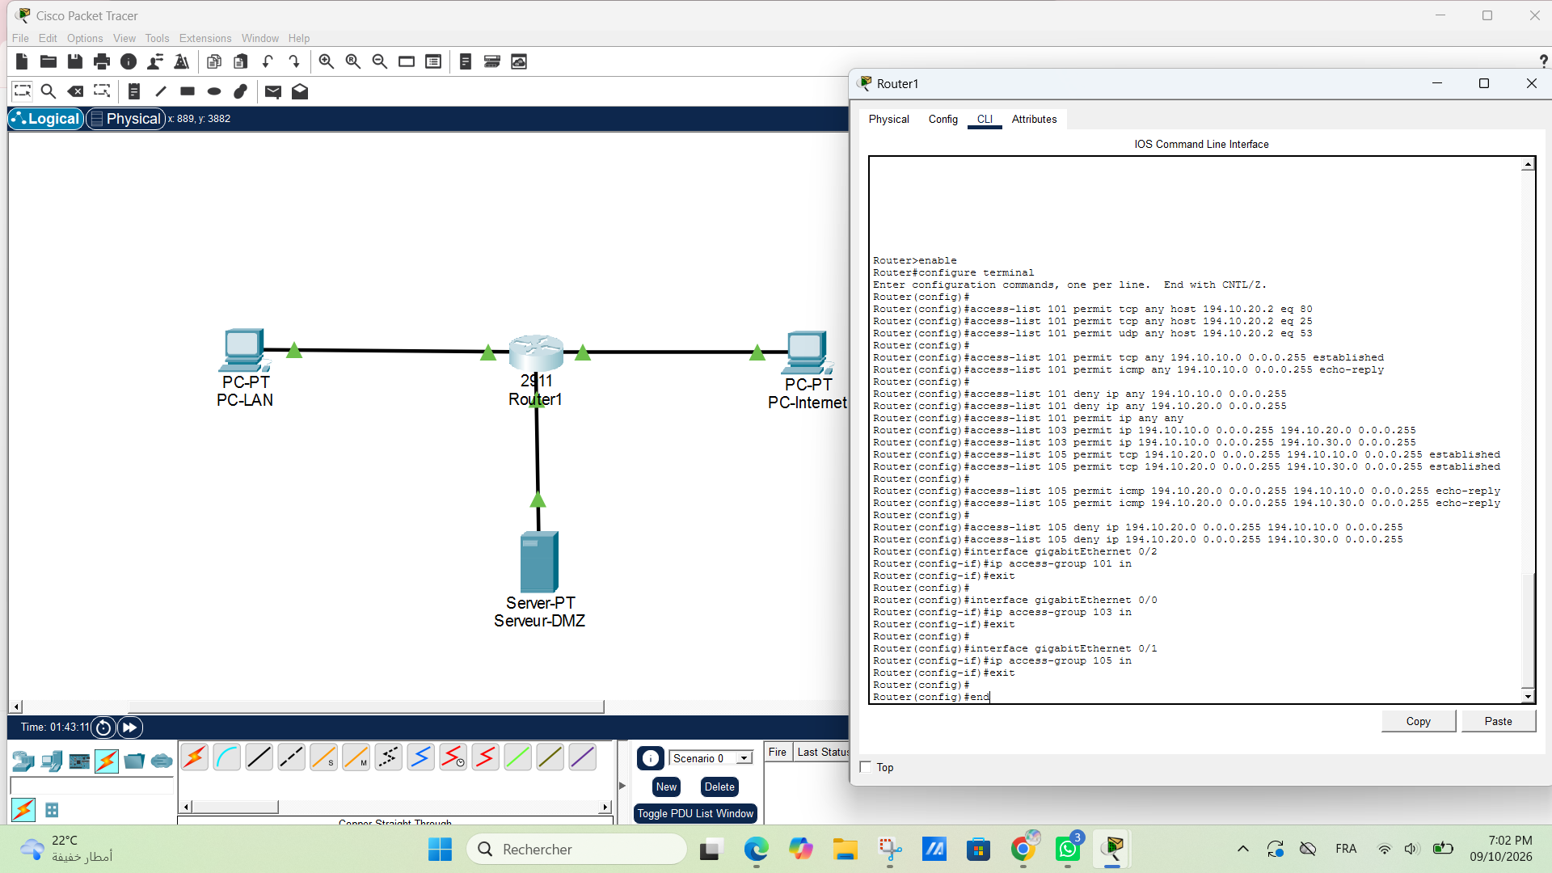

6)
Figure 14 : Vérification des accès depuis le PC-LAN après l’application des ACL.
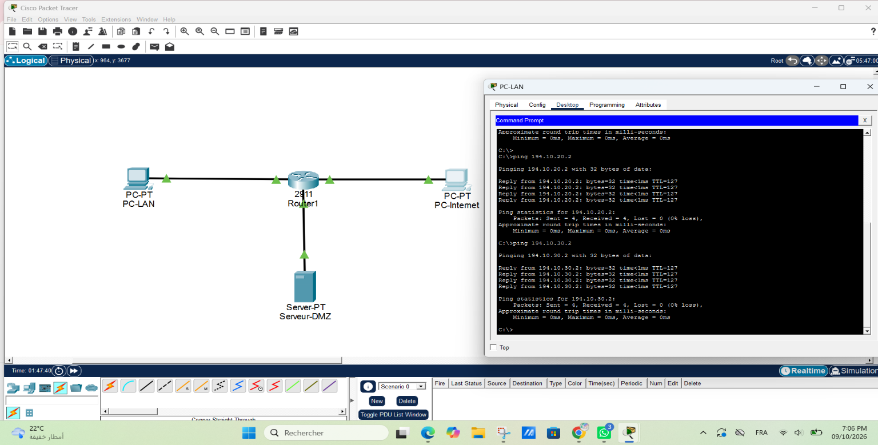
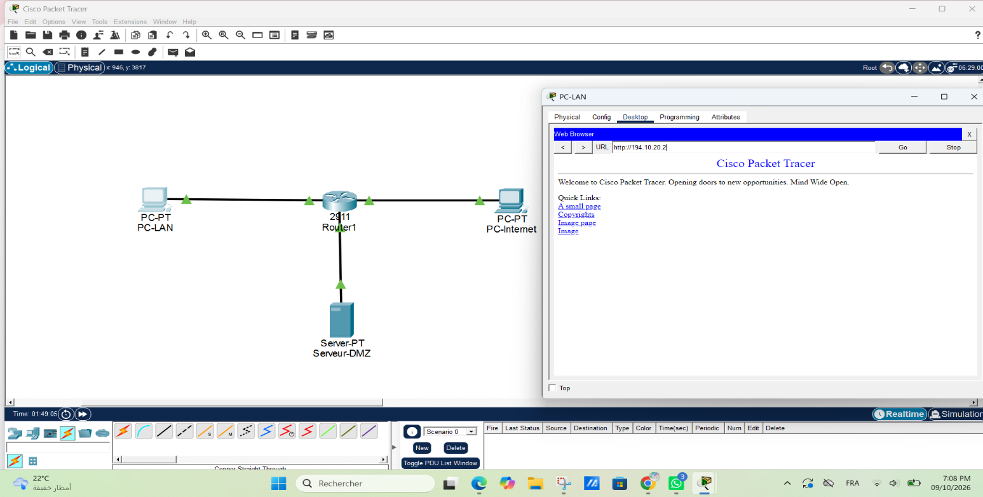

Figure 15 : Vérification des accès depuis le PC-Internet après l’application des ACL.
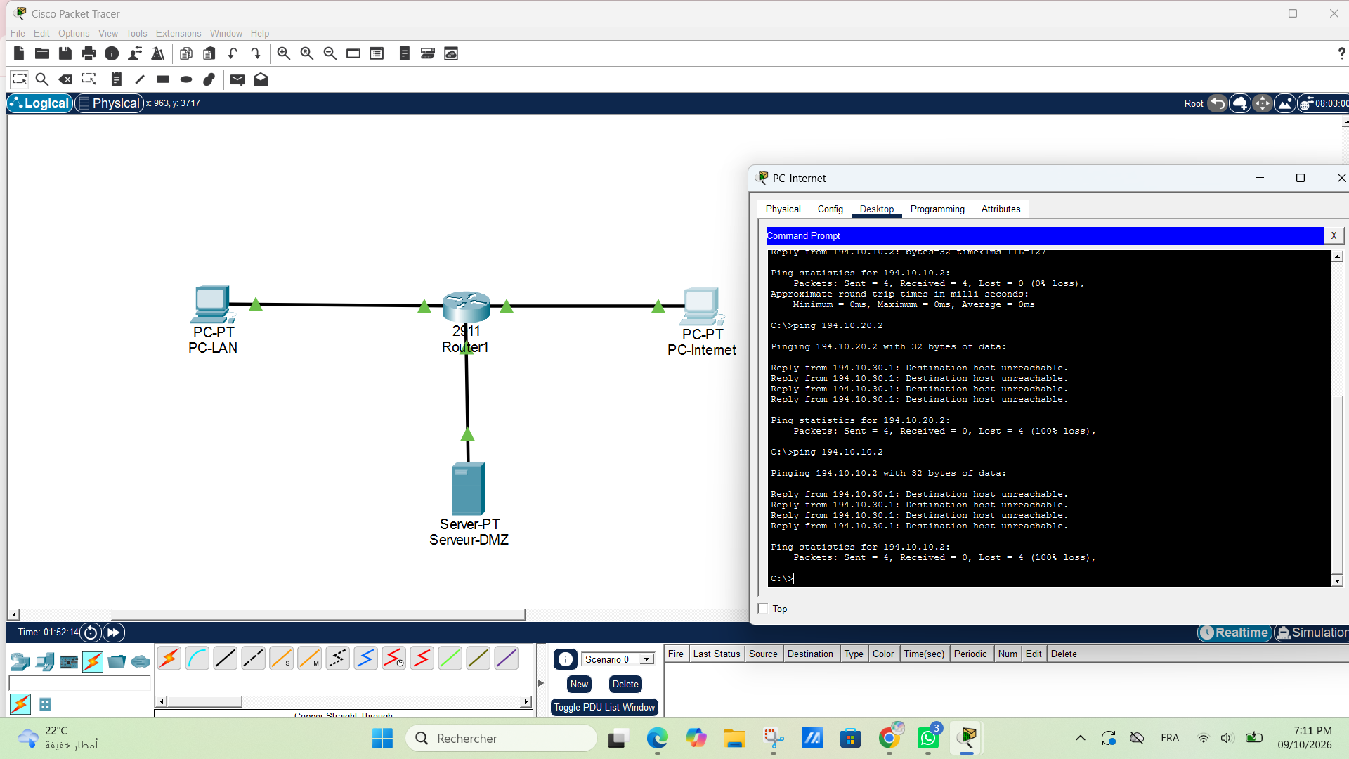
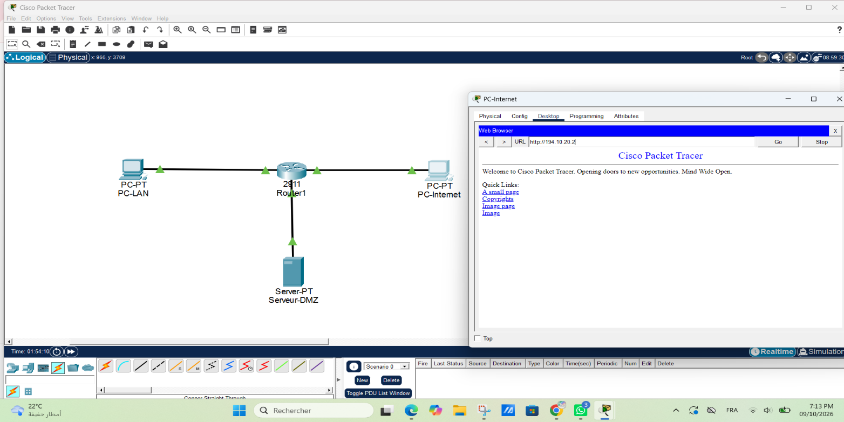

Figure 16 : Vérification des accès depuis le serveur DMZ après l’application des ACL.
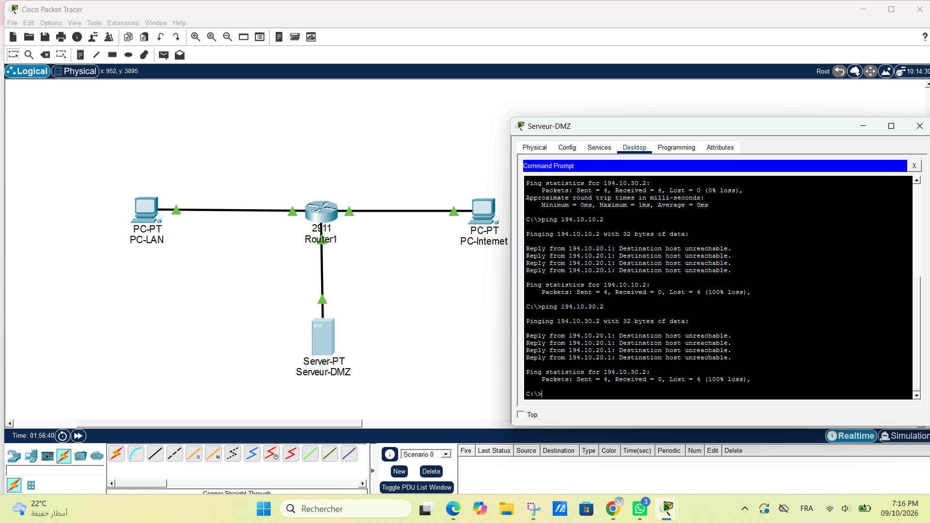

Figure 17 : Vérification des compteurs et des règles utilisées avec show access-lists.
